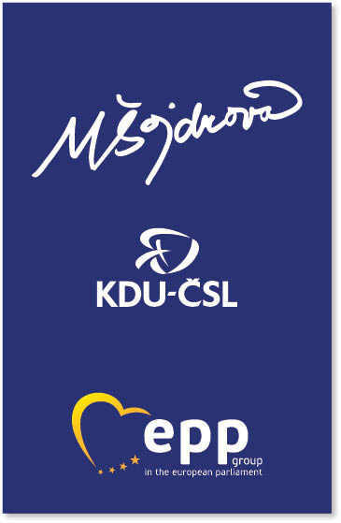
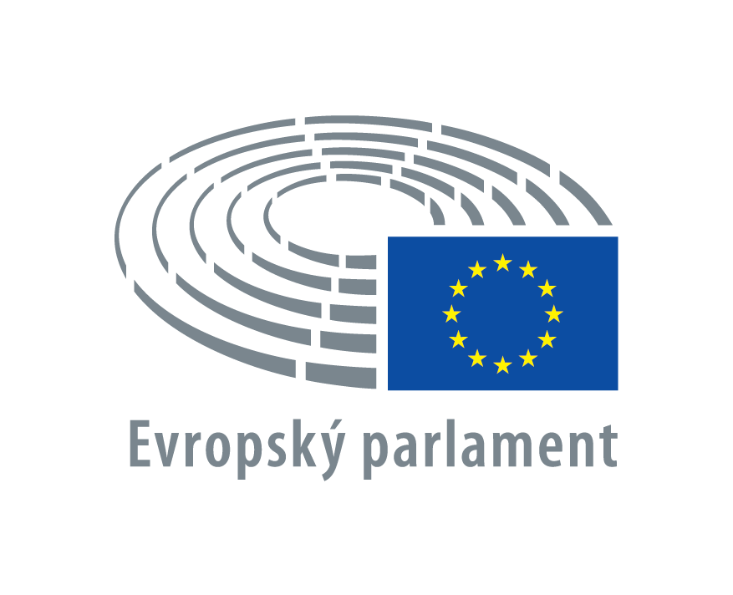
Ing. Michaela Šojdrová
fcb/michaela.sojdrova
twt/msojdrova
www.sojdrova.cz
michaela.sojdrova@ep.europa.eu
19. 03. 2019

Michaela Šojdrová podepsala prohlášení o podpoře rodiny FAFCE
Tisková zpráva
Europoslankyně Michaela Šojdrová (KDU-ČSL) podepsala prohlášení k volbám do Evropského parlamentu v květnu 2019 o podpoře rodiny. Ke stejnému kroku vyzývá i ostatní kandidáty za KDU-ČSL.

Evropská Federace katolických rodinných svazů (FAFCE) iniciovala závazek pro kandidáty do Evropského parlamentu, aby jako budoucí poslanci systematicky uznávali zásadní roli rodiny jako základní jednotky společnosti. Manifest dále hovoří o podpoře porodnosti, politice "family mainstreamingu" a nutnosti ochrany života. Dále zmiňuje, že definice manželství musí zůstat zcela v rukou jednotlivých států. Celý text je přiložený k této tiskové zprávě

Michaela Šojdrová dlouhodobě s FAFCE spolupracuje. V Bruselu s FAFCE vedla řadu konzultací na četná legislativní témata (Erasmus, Sbor solidarity, směrnice o slaďování pracovního a rodinného života apod.) Michaela Šojdrová také spolupracuje s českou součástí FAFCE, kterou je Národní centrum pro rodinu (NCR).

Kontakt:

Lukáš Pachta
lukas.pachta@europarl.europa.eu

